AGRUPAMENTO Nº2 DE ESCOLAS DE SERPA

Ficha de Avaliação de História

12ºANO

Ano letivo 2023-2024

15 março 2024
GRUPO I

ROMA: A PADRONIZAÇÃO DO URBANISMO E OS MODELOS ARQUITETÓNICOS
Doc.1” Assim é Roma”
Pensa -se que as cidades gregas prosperaram, principalmente, pela feliz escolha dos seus fundadores, em relação à beleza e dimensão dos seus sítios, a sua proximidade de algum porto e a excelência da região. Mas a prudência romana foi mais empregue particularmente em matérias que receberam pouca atenção dos gregos - tais como pavimentação das suas estradas, construção de aquedutos e esgotos. De facto, pavimentaram as estradas, mas através de colinas, e atulhando vales, para que as mercadorias pudessem ser transportadas para os portos. Os esgotos, arqueados com pedras rachadas, são suficientemente largos para os atuais carros passarem através deles, enquanto tão abundante é o fornecimento de água pelos aquedutos, que se pode dizer que rios correm através da cidade e dos esgotos, e quase todas as casas estão fornecidas com condutas de água e copiosas fontes.
Podemos notar que os Antigos concederam pouca atenção ao embelezamento de Roma. Mas os seus sucessores, e especialmente os dos nossos próprios dias, têm, ao mesmo tempo, embelezado a cidade com numerosos e esplendidos objetos. Pompeu, o Divino César e Augusto, com os seus filhos, amigos, esposa e irmã, ultrapassaram todos os outros com o seu zelo e a magnificência nessas decorações. O maior número deles pode ser visto no Campo de Marte, que junta as belezas da natureza às da arte. O tamanho do largo é notável, permitindo corridas de carros e desportos equestres sem estorvos, e multidões exercitam -se com jogos de bola, no Circo e nos degraus circundantes. Próximo deste largo está outro rodeado por coluna, bosques sagrados, três teatros, um anfiteatro e soberbos templos, cada um em frente do outro, e tão esplendido que parece ser difícil descrever o resto da cidade depois dele. (…)
Se depois disso continuarem a visitar o antigo Fórum, que está igualmente cheio com basílicas, pórticos e templos, contemplareis lá o Capitólio, o Palatino, e os nobres trabalhos que os adornam, e a galeria de Lívia, cada trabalho sucessivo fazendo com que rapidamente esqueçam o que viram antes. Assim é Roma!
Estrabão (64 a.C.-21 a.C), Geografia, livro II (adaptado)

1.Quando o autor refere que “a prudência romana foi mais empregue particularmente em matérias que receberam pouca atenção dos Gregos” (linhas 3 e 4) quer dizer que, no planeamento da sua cidade, os Romanos privilegiaram….

A – ideais de beleza e de racionalidade, visando o deleite intelectual dos cidadãos.
B – o sentido prático, realista e virado para o concreto, visando o conforto dos cidadãos.
C – a preocupação em manter as estruturas urbanas herdadas dos Etruscos.
D - o desrespeito total pelas influencias culturais gregas.

2. O sentido pragmático dos arquitetos latinos está presente ……
A – no respeito escrupuloso pelos modelos gregos, concretamente no recurso fiel às três ordens arquitetónicas.
B – no desprezo pelo planeamento urbanístico da cidade e dos edifícios.
C – na subordinação da arquitetura a preocupações com a defesa militar da cidade e dos cidadãos.
D – na valorização da utilidade das construções, que também deviam ser belas.

3. Ao enriquecerem a cidade de Roma com imponentes obras publicas, os sucessivos imperadores visavam
A – edificar uma cidade grandiosa para glorificação das elites sociais.
B – afirmar Roma como um modelo impossível de imitar pelas cidades provinciais.
C – suscitar o respeito e o apreço pelos valores civilizacionais romanos entre os povos conquistados.
D – limitar a condição superior de cidadania romana aos habitantes da capital do Império.

4. Associe cada uma das características da cultura romana apresentada na coluna A com a ideia correspondente, que consta na coluna B 10 pontos

Coluna A | Coluna B
- Espírito de abertura  - Capacidade de integração  - Uma cultura de síntese | - Racionalismo arquitetónico.  - Admiração pelas manifestações culturais dos povos submetidos.  - Fusão e adaptação de elementos culturais diversos.  - Imposição do modelo civilizacional romano.  - Incorporação de vivencias culturais dos povos conquistados

5. Relativamente à arquitetura grega, os romanos
A – privilegiaram o carater racional da utilização dos vários elementos arquitetónicos.
B – preferiram a robustez e a monumentalidade das construções.
C – valorizaram a simplicidade das colunas e a sobriedade decorativa dos capiteis.
D – desprezaram as preocupações com o carater utilitário dos edifícios.

GRUPO II
O absolutismo joanino
Doc. 1 Cartas do embaixador inglês em Lisboa ao seu Governo (1730)
5  10  15  20  25  30 | Abril de 1730  […] Suponho que Mr. Stert vos falou de uma igreja, palácio e convento que o rei de Portugal está a construir a cerca de seis léguas de Lisboa e que deseja com tanta vontade ver pronto que obriga mais de metade dos súbditos a trabalhar ali. Retirou todos os bois e todas as mulas das gentes de campo e todos os camponeses se encontram a trabalhar nesta construção, de modo que, este ano, o país inteiro ficou por cultivar. […] E nós não passamos muito melhor em Lisboa, já que o rei mandou para a construção a maioria dos homens dos vários ofícios de que podemos precisar […]. Não se consegue arranjar em Lisboa um peleiro, um carpinteiro de coches, um estofador ou qualquer outro artesão em que possamos pensar, porque todos foram compelidos para este trabalho, nem se consegue fabricar ou consertar uma carroça, um arreio ou qualquer outra coisa que seja necessária. […]  Setembro de 1730  […] Tenho de informar Vossa Graça que, nos últimos meses, todos os negócios de Portugal estão parados […] por causa da igreja e convento que o rei está a construir. […] Há meses que o rei não quer ouvir falar de mais nada. Visita pessoalmente a obra três ou quatro vezes por semana e recebe de seis em seis horas, seja dia ou noite, por um mensageiro, relatórios do andamento das obras. Estimamos que possam trabalhar aí cerca de cinquenta mil operários. […] Todo o reino está alvoroçado e próximo da rebelião por causa deste empreendimento. Os oficiais de justiça patrulham dia e noite para forçar os homens ao trabalho e se um homem se esconder com medo de ser para aí mandado, a mulher, os filhos, a mãe ou quem quer que seja das suas relações são metidos na prisão até que ele se entregue. […]  O nosso maior problema é que nem o rei nem o Secretário de Estado podem ser abordados sobre o que quer que seja e o Senhor de Mendonça¹ já não tem vergonha de me dizer que não pôde despachar quaisquer assuntos […] porque tem andado muito ocupado com Mafra. Quando esperei por ele para lhe pedir uma audiência para estes assuntos e também para lhe falar sobre alguns pedidos já antigos, desculpou-se dizendo que os papéis que eu pretendia não estavam prontos porque o rei anda mais ocupado do que o costume e ele próprio não tem tempo para nada. Que chegaram da França e da Flandres os sinos de Mafra e que não consegue agora ocupar-se de outro assunto […] O Senhor de Mendonça vê perfeitamente o ridículo disto tudo, mas não pode evitá-lo e, como somos bons amigos, tem-me falado disso livremente. Acabamos esta espantosa entrevista com ele a garantir-me que me procuraria […] logo que fosse possível falar com o rei.  Ontem de manhã, Sua Majestade e o Cardeal Patriarca percorreram, com a maior pompa e circunstância, duas léguas até ao local onde desembarcaram os sinos, para os benzer e os batizar. Durante esta farsa, o rei esteve várias horas de joelhos e o Patriarca disse uma prece especial […].  Em Manuel José Gandra, O Monumento de Mafra Visto por Estrangeiros (1716-1908)  ¹ Refere-se a Diogo de Mendonça Corte-Real, o principal ministro do rei, na altura em que foi escrita esta carta.

1. A construção do Convento de Mafra por D. João V, a que o texto alude, enquadra-se
a) na proteção concedida pelo monarca ao clero.
b) na criação do patriarcado de Lisboa.
c) no reforço do aparelho burocrático do Estado.
d) na magnificência e engrandecimento da pessoa régia.

2. As afirmações seguintes sobre D. João V e a sua época são todas verdadeiras.
Identifique as duas afirmações que podem ser comprovadas através da análise do documento.

a) D. João V exerceu um poder pessoal, ocupando-se diretamente dos negócios do reino.
b) A descoberta de minas de ouro e diamantes no Brasil forneceu ao rei os meios de financiar a ostentação de que se rodeou.
c) A burocracia portuguesa era lenta e ineficiente.
d) O rei governava com o auxílio do Conselho de Estado e dos secretários de Estado, entre os quais se contava Diogo de Mendonça Corte-Real.
e) D. João V procurou manter a neutralidade de Portugal face aos conflitos europeus.

3. Refira duas formas encontradas por D. João V para evidenciar o seu poder.
Pelo menos um dos aspetos da resposta deverá ser fundamentado com excertos relevantes do documento 1

GRUPO III
AS OPÇÕES POLÍTICAS NO PERÍODO MARCELISTA
Documento 1 – Desafios e opções políticas durante o período marcelista, segundo Marcello Caetano
No meu discurso de posse [1968] preveni que na vida a continuação não pode deixar de ser adaptação, renovação, evolução. Era forçoso, após tão longo período de governo dominado pelo génio de um homem, o País adaptar-se a ser governado por «homens como os outros», e proceder-se a uma vasta revisão que abrangesse objetivos e métodos, para [...] lançar novas ideias e ensaiar outros processos. Daí a fórmula renovação na continuidade, que foi o lema do meu governo. Alguns dos meus amigos da chamada «ala liberal» preferiam dizer evolução na continuidade com a intenção de que o sistema político fosse mudando em sentido mais democrático. De qualquer modo, aceitava-se a ideia de que o novo governo vinha na continuação de certo regime, tomando esta palavra no sentido de uma ordem constitucional, e que era dentro desse regime e com os meios jurídicos por ele proporcionados que se havia de operar qualquer transformação. [...] Não deixei [...] de informar, procurando dar maior consciência política aos meus concidadãos e obter [...] a sua adesão e apoio. [...] Mesmo sem estarem inscritas na organização política de apoio ao governo, as pessoas, em grande número, acompanhavam a sua orientação. [...] Assim chegámos, na primavera de 1969, à intensificação dos trabalhos preparatórios das eleições. Interessava-me que as oposições concorressem às urnas e que a disputa fosse franca e leal. [...] O sufrágio decorreu no país inteiro com grande afluência às urnas e na maior correção. [...] Eu tinha, após as eleições de 69, procurado reorganizar as forças políticas do regime. [...] Liberalização? [...] Eu não podia esquecer [...] que Portugal tinha no seu território três frentes internas de subversão a combater [...]. A liberalização tinha de ser cautelosa [...] para prosseguir na luta de defesa do Ultramar.

Documento 2 – Desafios e opções políticas durante o período marcelista, segundo Mário Soares
Nunca tive grandes ilusões sobre a «primavera caetanista». No fim de 68, houve de facto um clima de alguma abertura política, criado pelo discurso de posse. Mas verifiquei, ao chegar, que, no essencial, Caetano não tocara em nada: as estruturas do regime e o seu aparelho repressivo mantinham-se intactos, com ligeiras alterações formais. [...] A falta de coragem política de Marcello Caetano [...] e a sua incapacidade de resistir aos chamados «ultras» do salazarismo [...] foram responsáveis por mais cinco anos de guerra e de sofrimentos inúteis. [O presidente da União Nacional], Melo e Castro, [...] explicou-me que ia haver uma «abertura», falou-me na «liberalização» [...]. Ele queria que eu integrasse a «ala liberal». A sua ideia era que pudesse candidatar-me a deputado, o que, sem eleições livres, eu jamais aceitaria. [...] A verdade é que Marcello Caetano nunca deixou de se considerar o herdeiro de Salazar e sempre se identificou com um regime que servira e ajudara a criar. Queria, porventura, adoçar certas arestas. Nisso consistia o âmbito da liberalização prometida e não em fazer, efetivamente, uma transição a sério para a democracia. [...] As circunstâncias em que o país se encontrava – internacionalmente isolado, criticado pelos próprios aliados tradicionais, com uma economia exausta pelas necessidades da guerra, com umas Forças Armadas que ele sabia começarem a estar reticentes, e com a própria Igreja, no plano social e colonial, a dar inequívocos sinais de preocupação – obrigavam-no a cedências que ele considerou uma evolução. Mas nunca deixou de afirmar a continuidade salazarista. Incapaz de ruturas [...], o consulado caetanista deixou arrastar os velhos problemas e criou, ainda, novos. Representou uma perda de tempo e uma oportunidade totalmente perdida.

1. Marcello Caetano refere-se à «chamada “ala liberal”» que incluía…
(A) ativistas católicos, apoiantes da guerra colonial no Ultramar.
(B) deputados independentes, convidados para as listas da União Nacional (UN).
(C) candidatos da oposição, que integravam a Comissão Democrática Eleitoral (CDE).
(D) candidatos militares, favoráveis à manutenção da guerra colonial.

2 Marcello Caetano afirma que: “Portugal tinha no seu território três frentes internas de subversão a combater [...]”, referindo-se…
(A) à pobreza, à agitação social em Angola, às greves nos centros industriais.
(B) à oposição democrática, à ameaça comunista, aos exilados políticos.
(C) à guerra em Angola, à luta armada na Guiné, à situação de guerra em Moçambique.
(D) à guerra na Índia, à luta armada em Timor, à situação de guerrilha em Angola.

3. Explicite duas das «ligeiras alterações formais» empreendidas por Marcello Caetano, a que Mário Soares se referia.
Uma das alterações deve ser articulada com informações do documento 1 e outra com informações presentes no documento 2.
4. Compare as duas perspetivas acerca da “primavera marcelista”, expressas nos documentos 1 e 2, quanto a dois dos aspetos em que se opõem.
Fundamente a sua resposta com excertos relevantes dos documentos
GRUPO IV
O ISOLAMENTO INTERNACIONAL DO REGIME DO ESTADO NOVO E A QUESTÃO COLONIAL
Documento 1 (conjunto documental)
A – Desembarque das tropas portuguesas em B – Publicação da obra de António
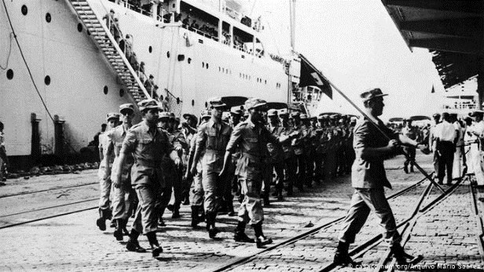
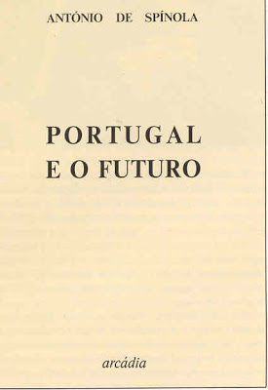
Angola no início da guerra
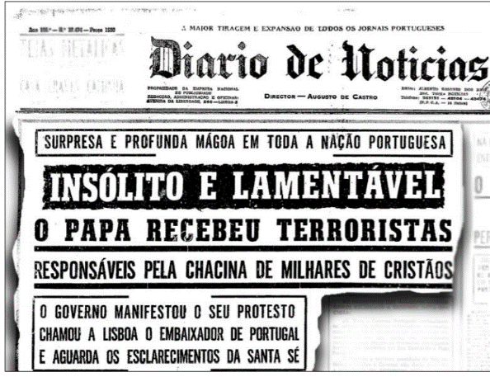
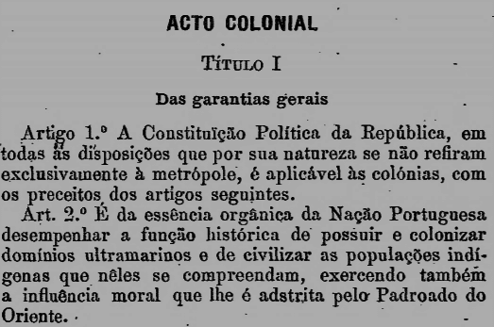

C – Doc. C Publicação do Ato Colonial. D – O Papa Paulo VI recebe líderes africanos
independentistas.

Documento 2 – “Conversa em Família” de Marcello Caetano, publicada no Diário de Lisboa (19 de junho de 1969)
As [minhas] deslocações [à Guiné, a Angola e a Moçambique] revestiram-se de significados que não escaparam à opinião interna e internacional. As manifestações nas províncias ultramarinas foram a expressão eloquente do desejo das populações de se manterem portuguesas e de não serem abandonadas na sua defesa contra os perturbadores da paz.
[…] Somos forçados a enormes sacrifícios de homens e de dinheiro para manter um policiamento militar que proteja vidas e bens. […] A evolução económica e social das províncias e o progresso das suas populações [...] têm de seguir firmemente [...]. Todos os anos, as Nações Unidas aprovam resoluções acerca da autodeterminação dos territórios portugueses […]. Eu pergunto se algum governante português consciente e responsável pode ceder a tal intimação. […].
Diário de Lisboa, 19 de junho de 1969, in http://casacomum.org
[consultado em 03/12/2014 – adaptado].

Documento 3 – Notícia sobre a guerra colonial – Jornal do Partido Africano da Independência da Guiné e Cabo Verde (PAIGC) - 1970
No dia 25 deste mês, os colonialistas portugueses sofreram um dos seus maiores reveses na nossa terra. Um helicóptero, que transportava quatro deputados, entre os quais o traidor do nosso povo, James Pinto Bull, e dois oficiais do exército colonial, foi abatido sobre o rio Mansoa pelos nossos valentes combatentes. Assim, de oito deputados que vieram visitar o que ainda resta da colónia portuguesa da Guiné, quatro foram liquidados pelas nossas Forças Armadas, ficando claro para os colonialistas portugueses que, hoje, nós é que somos os donos do nosso país.
Libertação – Unidade e Luta, órgão do PAIGC, 104, julho de 1970, in Arquivo Mário Soares, Fundação Mário Soares,

- Ordene cronologicamente as imagens A, B, C e D (Doc. 1), que se reportam à questão colonial que marcou a política interna e externa de Portugal, durante o Estado Novo.

2. Transcreva um excerto do documento 2 que evidencie uma razão para a manutenção das «províncias ultramarinas».

3. Associe cada uma das notas biográficas relativas aos movimentos de resistência e libertação colonial, presentes na coluna A, à personalidade que lhe corresponde, de entre as que constam na coluna B.

COLUNA A | COLUNA B
(a) Fundador e líder do Movimento para a Libertação de Angola (MPLA), em 1956, país de que viria a tornar-se presidente da República em 1976.  (b) Líder do movimento de libertação de Moçambique (FRELIMO), que criou em 1962, e dinamizador da luta armada contra o colonialismo português naquele território.  (c) Fundador, em 1956, do PAIGC, movimento reconhecido pela ONU, em 1973, como único representante legítimo dos povos da Guiné e Cabo Verde. | (1) Amílcar Cabral  (2) Agostinho Neto  (3) Xanana Gusmão  (4) Eduardo Mondlane  (5) Jonas Savimbi

4. Explicite dois motivos do isolamento internacional de Portugal a partir do final da década de 60.
Um dos motivos deve ser articulado com informações do documento 2 e o outro motivo com informações do documento 3.
GRUPO V – A ECLOSÃO DA REVOLUÇÃO DO 25 DE ABRIL DE 74 E O DESMANTELAMENTO DAS ESTRUTURAS DO ESTADO NOVO
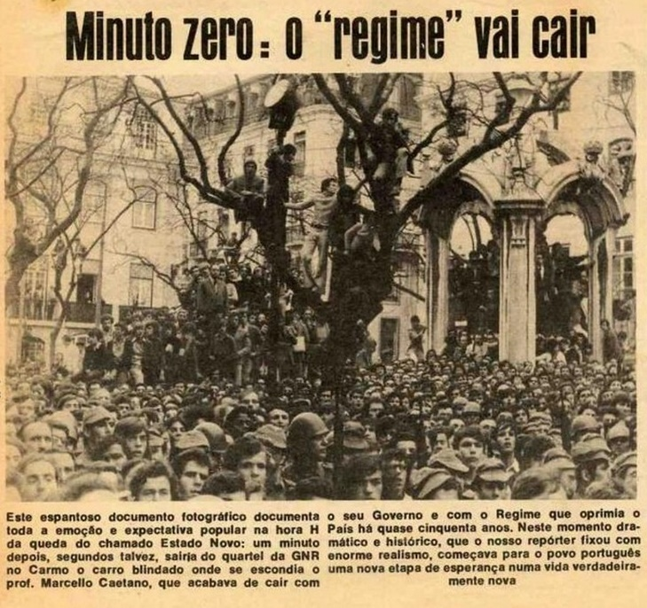
Documento 1 – A eclosão da revolução na imprensa Documento 2 – As primeiras medidas legislativas da Junta de Salvação Nacional, 25 de abril de 1974
Lei N.º 1/74, de 25 de abril (excerto)
[...] Nestes termos, a Junta de Salvação Nacional decreta, para valer como lei constitucional, o seguinte: Art.º 1.º- 1. É destituído das funções de Presidente da República o almirante Américo Deus Rodrigues Tomás. 2. São exonerados das suas funções o Presidente do Conselho, Prof. Doutor Marcello José das Neves Alves Caetano, e os Ministros, Secretários e Subsecretários de Estado do seu Gabinete. 3. A Assembleia Nacional e o Conselho de Estado são dissolvidos. Art.º 2.º - Os poderes atribuídos aos órgãos referidos no artigo anterior passam a ser exercidos pela Junta de Salvação Nacional.
Documento 3 - A política portuguesa nas décadas de 1960 e 1970 ‒ entrevista de Costa Gomes (1976)

O Movimento começou por uma reivindicação de classe que abrangeu sobretudo capitães e majores. [...] Foi-se transformando e adquirindo objetivos que iam muito além dos iniciais [...]. Os quadros permanentes do exército encontravam-se completamente esgotados, e todos estávamos convictos de que não era pela continuação da guerra que iriamos resolver o problema colonial. [...] Entre as eleições de 25 de abril de 1975 e o 25 de novembro, no âmbito do processo revolucionário iniciado em 1974, houve uma agitação enormíssima neste país, devida, em grande parte, ao facto de certas forças políticas de esquerda não terem querido aceitar os resultados das eleições como expressão da vontade do povo. [...] A nova Constituição, que terá certamente os seus defeitos, é muito progressista e permite a concretização dos objetivos que estavam no espírito dos homens que elaboraram o programa do Movimento. [...]
Entrevista de Costa Gomes dada a Luís de Sttau Monteiro, Diário de Lisboa, 24 e 26 de julho de 1976, in www.fmsoares.pt/diario_de_lisboa (adaptado).
- Nomeie a designação atribuída ao movimento que concretizou o acontecimento representado no documento 1.
Movimento das Forças Armadas ou MFA.
2. Os «objetivos» do «Movimento» ficaram consagrados no…
(A) decreto dos “3 D”.
(B) manifesto dos “3 D”.
(C) comunicado dos “3 D”.
(D) programa dos “3 D”.

COLUNA A | COLUNA B
(a) Estratega do movimento do 25 de Abril, foi comandante do COPCON, força militar ligada à extrema-esquerda e defensora do poder popular.  (b) Presidente da República após o 25 de Abril, demite-se em divergência com o MFA, tendo encabeçado o golpe fracassado do 11 de março de 1975.  (c). Militar e primeiro-ministro de quatro governos provisórios, apoiou o processo de nacionalizações, a Reforma Agrária e a adoção do salário mínimo. | (1) Vasco Gonçalves  (2) Ernesto Melo Antunes  (3) Salgueiro Maia  (4) António de Spínola  (5) Otelo Saraiva de Carvalho
3. Associe cada um dos elementos presentes na coluna A, relativos à ação de diferentes personalidades nos anos de 1974 a 1976, ao respetivo nome, que consta da coluna B.

BOM TRABALHO

Questão | I.1 | I.2 | I.3 | I,4 | I.5 | II.1 | II.2 | II.3 | III.1 | III.2 | III.3 | III.4 | IV.1 | IV.2 | IV.3 | IV.4 | V.1 | V.2 | V.3 | TOTAL
Cotação | 3 | 3 | 3 | 6 | 4 | 5 | 6 | 20 | 5 | 5 | 20 | 30 | 15 | 10 | 15 | 20 | 10 | 5 | 15 | 200

Correção da ficha de Avaliação
Gonçalo

Grupo I
- B
- D
- C
4. A -2 ; B -5 ; C-3
5. B

Grupo II

1.D
2. a) e c)

3. opção por um modelo pessoal de governo, semelhante ao utilizado, em França, por Luís XIV: “todos os negócios de Portugal estão parados […] por causa da igreja e convento que o rei está a construir”; “Há meses que o rei não quer ouvir falar em mais nada”; “o Senhor de Mendonça […] desculpou-se dizendo que os papéis que eu pretendia não estavam prontos porque o rei anda mais ocupado do que o costume”;
• afirmação do poder absoluto evidenciado na recusa em reunir cortes e na atitude de superioridade face à nobreza, punindo severamente todos os indícios de desrespeito da autoridade real.
• exaltação da figura régia através de um rígido protocolo de corte: “Sua Majestade e o Cardeal-Patriarca percorreram, com a maior pompa e circunstância, duas léguas até ao local onde desembarcaram os sinos”;
• grandiosidade das muitas construções levadas a cabo, entre as quais se destaca o Palácio-Convento de Mafra: “Estimamos que possam trabalhar aí cerca de cinquenta mil operários”;
• proteção das artes e das letras OU implementação de uma política de mecenato;
• magnificência das numerosas embaixadas enviadas ao estrangeiro

Grupo III

1.A
2.C
3. adoção de medidas que permitissem “[…] proceder-se a uma vasta revisão que abrangesse objetivos e métodos, para [...] lançar novas ideias e ensaiar outros processos” (Doc. 1) ou “No fim de 68, houve de facto um clima de alguma abertura política, criado pelo discurso de posse.” (Doc. 2) como a autorização do regresso de exilados ao país (bispo do Porto ou outro exemplo) ou abrandamento da ação da PIDE e alteração da sua designação para DGS ou abrandamento da censura e alteração da sua designação para Exame Prévio;
- reforma da União Nacional: “organização política de apoio ao governo” (Doc. 1) ou “Eu tinha, após as eleições de 69, procurado reorganizar as forças políticas do regime.” (Doc. 1) ou o partido único que passou a designar-se Ação Nacional Popular ou ANP;
- abertura à participação de elementos independentes ou não filiados no partido único que vieram a constituir a ala liberal na Assembleia Nacional “[…] procurado reorganizar as forças políticas do regime (Doc. 1) ou “[o presidente da União Nacional], Melo e Castro, […] explicou-me que ia haver uma «abertura», falou-me na «liberalização» […]. Ele queria que eu integrasse a Ala Liberal” (Doc. 2);
- reconhecimento de alguma liberdade de campanha à oposição porque “a liberalização tinha de ser cautelosa […].” (Doc. 1) ou abertura à existência de movimentos oposicionistas como a CDE (ou Comissão Democrática Eleitoral) ou CEUD (ou Comissão Eleitoral de Unidade Democrática) ou outro exemplo ou alargamento do direito ao sufrágio a todas as mulheres escolarizadas;
- realização de atos eleitorais, que segundo o regime eram livres: “Interessava-me que as oposições concorressem às urnas e que a disputa fosse franca e leal.” (Doc. 1).

4. Tópicos de resposta:
- [Significado da “primavera marcelista”] enquanto no documento 1 - perspetiva de Marcello Caetano - é valorizada a ideia de transformação do regime dentro da «ordem constitucional» ou a perspetiva de mudança através de uma «evolução na continuidade» ou a defesa de uma renovação do Estado Novo para «lançar novas ideias e ensaiar outros processos», no documento 2 - perspetiva de Mário Soares - desvaloriza-se o processo de abertura do regime ou o processo de «liberalização prometida», que persistia em recusar uma «transição a sério para a democracia» ou que, no essencial, «não tocara em nada» ou que pretendia apenas realizar alterações formais e «adoçar certas arestas» ou que foi uma oportunidade «perdida»;
- [Eleições de 1969 para a Assembleia Nacional] enquanto no documento 1 é valorizada a forma como decorreram as eleições de 1969, com «grande afluência às urnas e na maior correção» ou com a participação das oposições numa «disputa […] franca e leal» ou com a participação de membros da «ala liberal» integrados nas listas da União Nacional, no documento 2 afirma-se que as eleições não eram verdadeiramente «eleições livres», o que levou Mário Soares a recusar a integração na «ala liberal»;
- [Apoio ao governo] enquanto no documento 1 é destacado o apoio da opinião pública, em que «as pessoas, em grande número, acompanhavam a sua [do governo] orientação», no documento 2 acusa-se o regime de não ter apoio na sociedade, sendo criticado até «pelos próprios aliados tradicionais» ou gerando descontentamento nas Forças Armadas que se «sabia começarem a estar reticentes» ou provocando a preocupação da Igreja «no plano social e colonial»;
- [Guerra colonial] enquanto no documento 1 é reafirmada a política colonial e a existência do conflito armado, porque «Portugal tinha no seu território três frentes internas de subversão a combater» ou é recusada uma solução política, reafirmando que havia necessidade de «prosseguir na luta de defesa do Ultramar», no documento 2 defende-se o fim da guerra colonial, porque era causadora de «sofrimentos inúteis» ou que foi prolongada «por mais cinco anos de guerra e de sofrimentos inúteis» devido à «falta de coragem política de Marcello Caetano» ou devido à «incapacidade de resistir aos chamados “ultras” do salazarismo» que eram defensores intransigentes da manutenção das colónias e da guerra

Grupo IV
- (C); (A); (D); (B)

Afirmação:
- o “desejo das populações de se manterem portuguesas”;
- o “desejo das populações [...] de não serem abandonadas na sua defesa contra os perturbadores da paz.” ou “manter um policiamento militar que proteja vidas e bens.”;
- “A evolução económica e social das províncias e o progresso das suas populações [...] têm de seguir firmemente”;
- “Eu pergunto se algum governante português consciente e responsável pode ceder a tal intimação.” [resoluções das Nações Unidas acerca da autodeterminação dos territórios portugueses].
3.
(a) (2) (b) (4) (c) (1)

4. Tópicos de resposta:
- persistência da política colonial e da defesa do integracionismo, ao assumir, perante a opinião pública interna e externa, que os territórios ultramarinos eram considerados pluricontinentais e parte integrante de Portugal, posição reforçada com a visita do chefe do governo: “As [minhas] deslocações [à Guiné, a Angola e a Moçambique] revestiram-se de significados que não escaparam à opinião interna e internacional.” (Doc.2);
- a política colonial mantinha-se, com a convicção de que era preciso manter a guerra, no interesse “das populações de se manterem portuguesas e de não serem abandonadas na sua defesa contra os perturbadores da paz.” (Doc. 2) ou de garantir a “evolução económica e social das províncias e o progresso das suas populações“ (Doc.2);
- reconhecimento de que a guerra já se prolongava, obrigando “a enormes sacrifícios de homens e de dinheiro para manter um policiamento militar que proteja vidas e bens” (Doc.2), mas persistindo na recusa em dialogar com os movimentos africanos independentistas que continuavam a ser considerados terroristas;
- recusa de Portugal em reconhecer o direito à autodeterminação dos povos africanos, apesar das pressões internacionais para que tal acontecesse: “Eu pergunto se algum governante português consciente e responsável pode ceder a tal intimação. […].” (Doc. 2) ou apesar das recomendações e condenações da ONU “Todos os anos, as Nações Unidas aprovam resoluções acerca da autodeterminação dos territórios portugueses.” (Doc.2);
- a luta armada pela independência era apoiada internacionalmente com meios e reforço de apoio, ganhando crescente ascendente sobre as tropas portuguesas, nomeadamente na Guiné “[…] os colonialistas portugueses sofreram um dos seus maiores reveses na nossa terra. Um helicóptero […] foi abatido sobre o rio Mansoa pelos nossos valentes combatentes.” (Doc.3);
- a guerra colonial estava num impasse quanto a vislumbrar-se uma solução militar e, no caso da Guiné, segundo o movimento independentista Partido Africano da Independência da Guiné e Cabo Verde (PAIGC), a maior parte do território já era controlado pelo independentistas: “Assim, de oito deputados que vieram visitar o que ainda resta da colónia portuguesa da Guiné, quatro foram liquidados pelas nossas Forças Armadas” (Doc. 3);
- reconhecimento da proclamação unilateral da independência da Guiné-Bissau pelas Nações Unidas, confirmando o direito de autodeterminação e o reforço do sentimento nacionalista de repúdio pelo colonialismo: “[…] ficando claro para os colonialistas portugueses que, hoje, nós é que somos os donos do nosso país […]” (Doc..3).

Grupo V

- Movimento das Forças Armadas ou MFA.
- C
- (a) (5) (b) (4) (c) (1

